Министерство науки и высшего образования Российской Федерации

Пензенский государственный университет

Кафедра «Вычислительная техника»

**ОТЧЕТ**

по лабораторной работе №6

по курсу «Программирование на языке Java»

на тему «Сетевое взаимодействие в Java»

Вариант 6

**Выполнили:**  
ст. гр. 21ВВП1:

Кабачек Н.А.

Кожняков Д.М.

**Приняли:**

Юрова О.В.

Карамышева Н.С.

Пенза 2024

**Цель работы:** научиться создавать клиент-серверные приложения c использованием стандартных классов Java.

**Лабораторное задание**

Модифицировать приложение из предыдущей лабораторной работы, реализовав клиент-серверную архитектуру, обеспечивающую распределенное вычисление определенного интеграла на нескольких вычислительных узлах (клиентах) при этом каждый узел использует несколько нитей, как в предыдущей работе. Сервер не занимается вычислениями, а лишь реализует взаимодействие с пользователем и агрегацию результатов вычислений от клиентов. Нечетные варианты используют протокол UDP, а четные TCP.

**Ход работы**

Были созданы классы ServerObject и ClientObject для реализации серверной части.

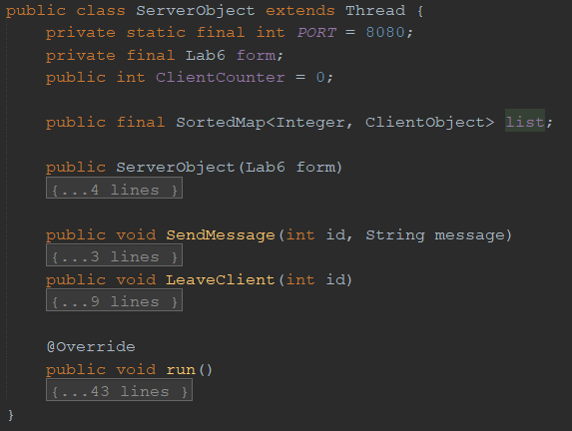

Рисунок 1. Класс ServerObject

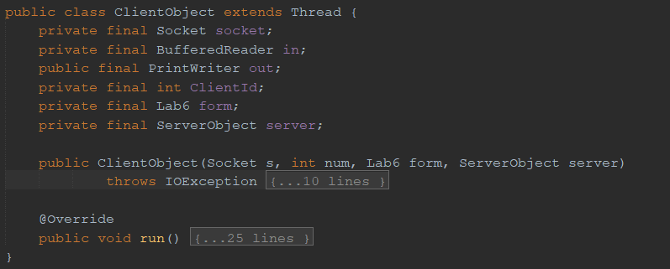

Рисунок 2. Класс ClientObject

Класс ServerObject отвечает за прослушивание новых подключений. При подключении новых клиентов создаётся объект ClientObject и присваивается уникальный id.

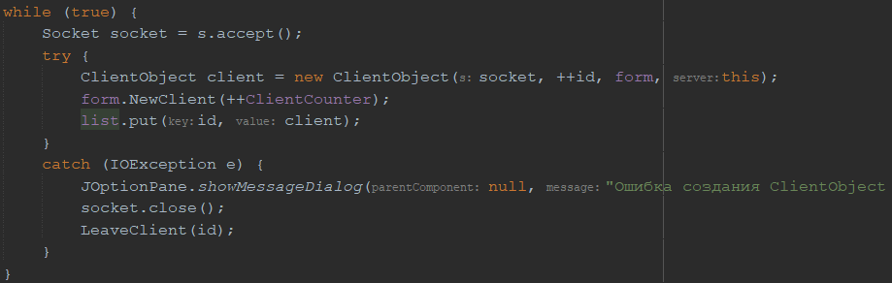

Рисунок 3. Обработка новых подключений

Объект класса ClientObject создаёт новый поток для прослушивания сообщений и их дальнейшей обработки

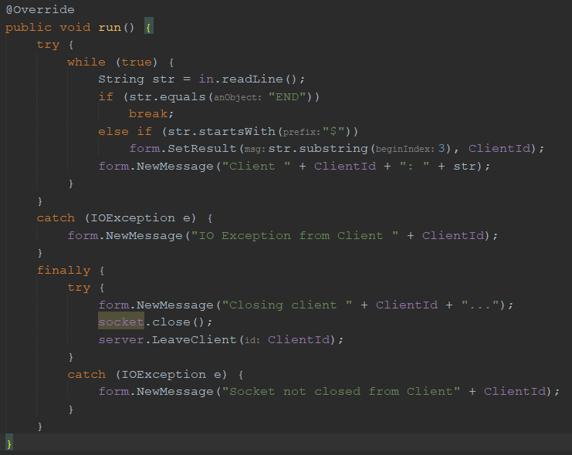

Рисунок 4. Работа потока класса ClientObject

Для клиента был создан отдельный проект, который работает как консольное приложение с использованием отдельного потока для прослушивания сообщений от сервера.

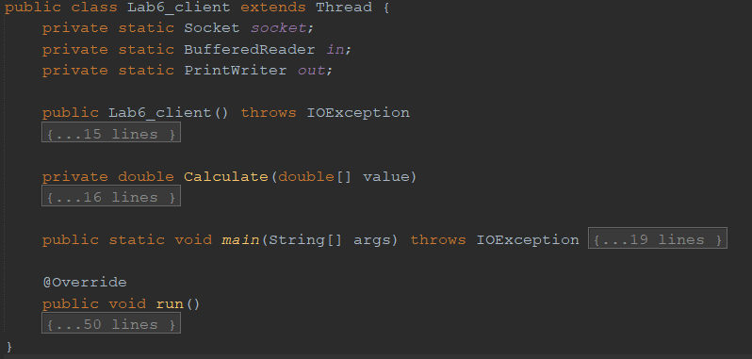

Рисунок 5. Класс клиента

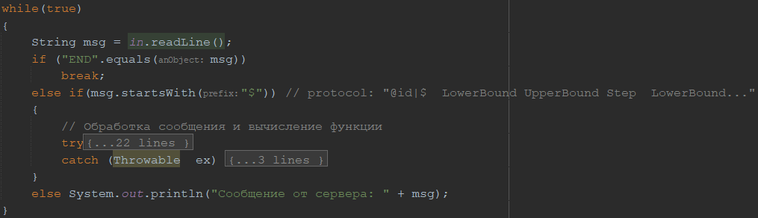

Рисунок 6. Прослушивание сообщений от сервера

Результат работы программы:

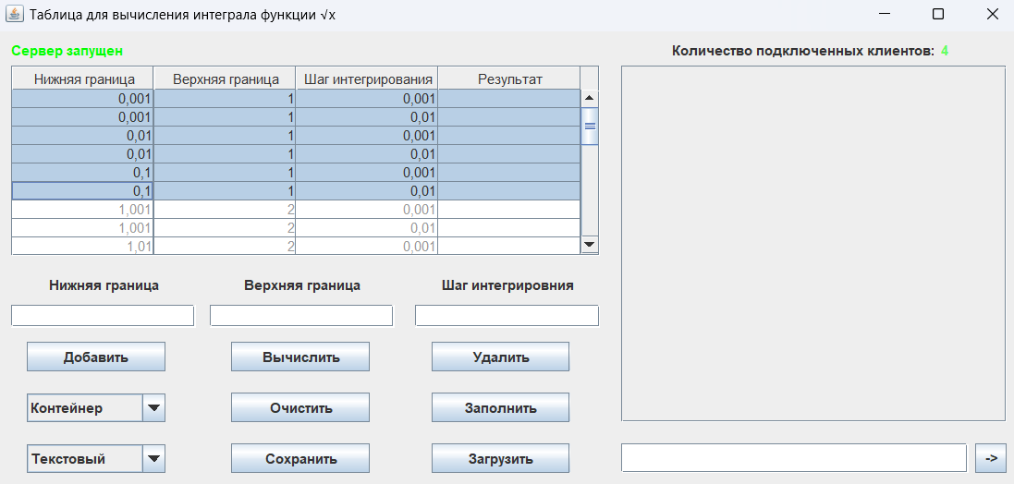

Рисунок 7. Выделение строк для последующего вычисления

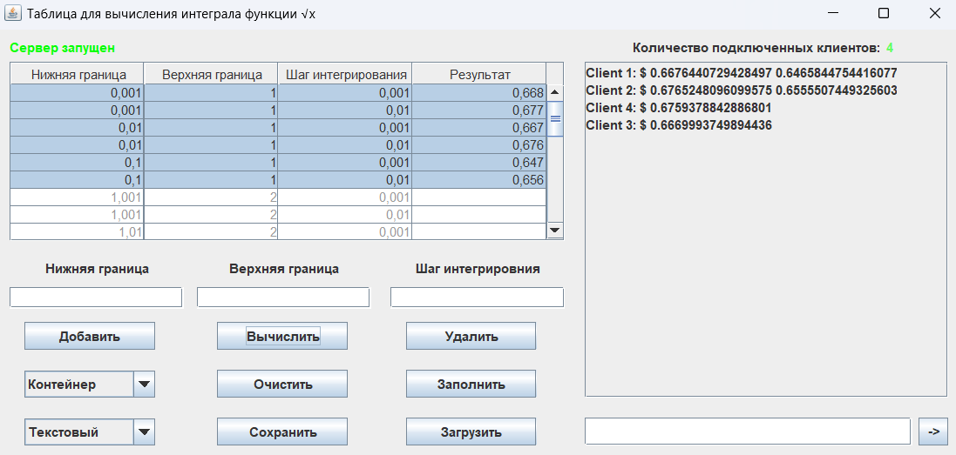

Рисунок 8. Результат работы клиентов

**Вывод**: в ходе работы были изучены способы создания клиент-серверных приложений c использованием стандартных классов Java.